« ВСХП- 2016 г. завершена»
С 1 июля по 15 августа в Шарангском районе, как и во всей России, прошла сельскохозяйственная перепись. На селе обследование проходило сплошным методом, на территории поселка- выборочно.
С 16 по 22 августа прошел контрольный обход на котором уточнялись показатели по которым возникли вопросы во время переписи, проверка качества работы переписчиков.
На территории района работало 2 инструкторских участка, на которых трудилось 2 инструктора и 9 переписчиков.
Было переписано 4353 объекта, что составило 102% к плану. Во время переписи было выявлено 87 новых объектов.
Переписано в разрезе объектов:
18 – сельхозорганизации
29- КФХ и ИП
1- садоводческое общество
4305- Личных подсобных хозяйств (в том числе в Шаранге 1022 объекта)
Во время переписи было выявлено 87 новых объектов.
Сельскохозяйственных угодий переписано 45806,82 га.:
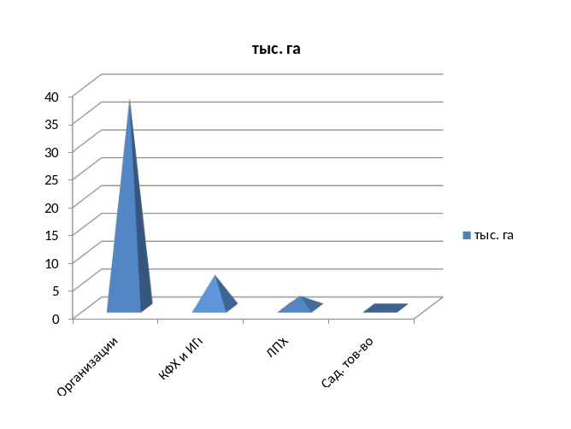
82,2%–это земли сельскозяйственных организаций
13,0% земли используемые КФХ и ИП
4,7%- земли личных подсобных хозяйств
0,1% – земли садоводческого объединения
Посевные площади составили 53,9%- от общей площади земли.
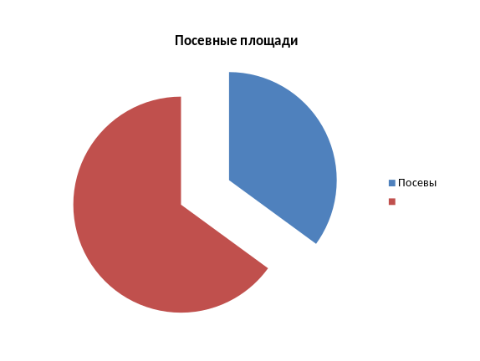
Посевные площади в личных подсобных хозяйствах составили -56,3% от общей площади.
Поголовье крупного рогатого скота составляет - 4878 голов:
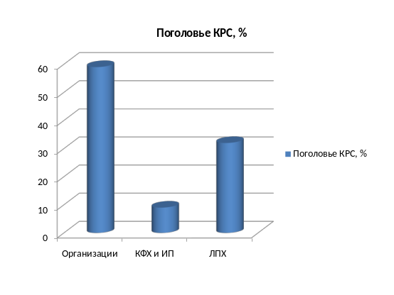
2878 голов или -59% - в сельхозорганизациях
426 голов – 8,8%– в КФХ
1574 голов- 32,2% в личных подсобных хозяйствах
Перепись прошла спокойно.
Основная масса респондентов доброжелательно отнеслась к проводимому опросу, охотно отвечали на вопросы переписных листов, предоставляли необходимую переписчикам информацию
Отказов отвечать со стороны респондентов в районе не было, жалоб на работу переписчиков тоже не поступало.
Предварительные итоги переписи должны быть подведены в IV квартале 2017 года, окончательные итоги и их опубликование - в IV квартале 2018 года.

